2010浙江省高等数学（微积分）竞赛试题
学校
姓名
准考证号
专业
装
订
线
文专类
题 号 | 一 | 二 | 三 | 四 | 五 | 六 | 总分
得 分
评阅人

一计算题：（每小题14分，满分70分）
1．已知 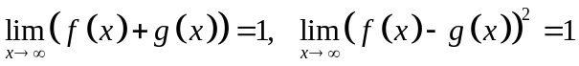，求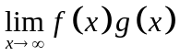。

2．求不定积分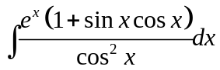
3．请用描述圆 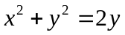 落在椭圆 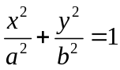 内的充分必要条件。

4．求曲线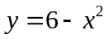与直线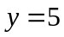所围成的平面区域绕轴旋转一周所得的旋转体体积Ｖ。

5．设连续，满足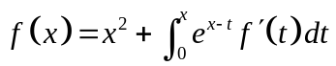,求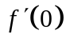。
二、（满分20分）
设有一个等边三角形，内部放满n排半径相同的
圆，彼此相切（如图为n = 4的情形），记A为等
边三角形的面积，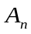为n排圆的面积之和，
求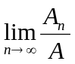

三、（满分20分）
．计算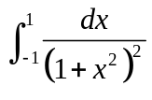
四、（满分20）
定义数列如下：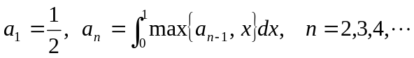，求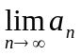.
五、（满分20分）
设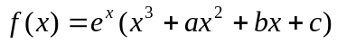，，证明：
（1）f (x) 必有极值点； （2）f (x) 必有奇数个极值点。

